Portrait de Lecteur
Je m’appelle
J’ai ans
Je suis en sixième
Pour moi la lecture c’est

En tant que lecteur je suis
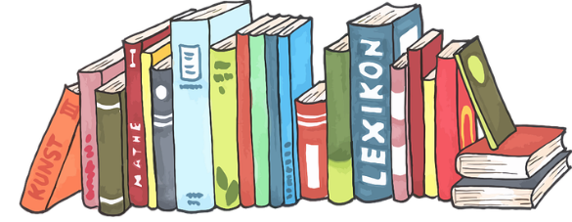

J’ai choisi de lire
Il s’agit
Ce livre a été écrit par
Portrait de Lecteur
Je m’appelle
J’ai ans
Je suis en sixième
Pour moi la lecture c’est

En tant que lecteur je suis

J’ai choisi de lire
Il s’agit
Ce livre a été écrit par

